CHƯƠNG 3: KẾT QUẢ THỰC HIỆN VÀ ĐÁNH GIÁ

3.1. Giới thiệu chương

Chương này giới thiệu về các quá trình thực hiện đề tài, phân chia công việc của các thành viên và kết quả thực thi cũng như đánh giá phần nhóm đã thực hiện được trong thời gian vừa qua.

3.2. Thi công

Công việc thiết kế phần mềm cơ sở dữ liệu CAN được chia thành 2 phần chính:

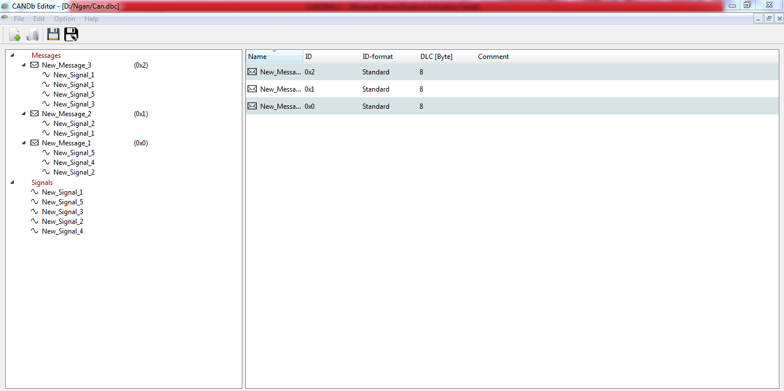

Hình 3.1. Các phần chính cần thực hiện tại đề tài

* Phần 1: Được thực hiện bởi Hoàng Ngọc Thanh Ngân

TreeView với Các Header(Message, Signal), List Message và List Signal

* Hiển thị, chỉnh sữa các thông tin của Message và signal thông qua các tab bằng cách click đôi
* Thêm, xóa một hoặc nhiều Signal vào một message bất kìa bằng chức năng add và remove trong tab
* Phần 2: Được thực hiện bởi Nguyễn Đình Tuyến

ModelView Với thông tin của các Message và Signal được hiển thị dưới dạng bảng

* Delegate toàn bộ dữ liệu của message và Signal trực tiếp tại các Table: MsgTable, SignalTable và CombiTable
* Chỉnh sửa các thông tin của Message và Signal bằng cách Click đôi vào dữ liệu trực tiếp tại Table tương ứng

3.3. Kết quả thực hiện:

3.3.1. Phần giao diện Can Database

3.3.1.1. Kết quả

* Giao diện chính khi chạy chương trình
* Các chức năng tại thanh Menu bao gồm:

Tạo database

Mở database

Lưu database dưới dạng file .txt

Thoát khỏi chương chình đang chạy

* F:\FPT\12-5\CANDbEditor\icons\new.pngCác chức năng được đưa ra tại thanh Toolbar dưới dạng icon bao gồm:

Tạo database :

F:\FPT\12-5\CANDbEditor\icons\saveas.pngMở database:

Lưu database

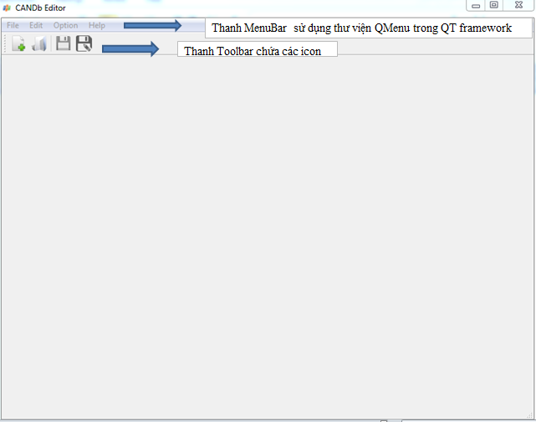

Hình 3.2. Giao diện chính CAN database

* Phân tích dự liệu CAN trước khi load
* Ta cần phải phân tích được dữ liệu để có thể load dữ liệu 1 cách chính xác:

Phân tích để nhận diện được Message, Signal và tất cả các dữ liệu của chúng để sắp xếp vào Table cũng như các Tab.

* Format của 1 file .dbc
* Format của 1 Message

BO_ 2 New_Message_3: 8 Vector__XXX

Dòng text trên là dạng Message như sau:

BO_ : Nhận dạng Message

ID của message với 2 loại tương ứng

BO_ 2 New_Message_3: 8 Vector__XXX : CAN Standard

BO_ 2147483651 New_Message_4: 8 Vector__XXX : CAN Extended

New_Message_3 : Tên message

8: Chiều dài message, tính theo Byte

Vector_XXX: Comment

* Format của 1 Signal

SG_ New_Signal_1 : 24|8@1- (1,0) [0|0] "" Vector__XXX

Dòng text trên là dạng Signal như sau:

SG_ : Nhận dạng Signal

New_Signal_1 : Tên của Signal

24 : StarBit

8: Chiều dài của signal, tính theo Bit

Byte Order của Signal với 2 loại tương ứng

SG_ New_Signal_1 : 24|8@1- (1,0) [0|0] "" Vector__XXX : Intel

SG_ New_Signal_10 : 23|8@0- (1,0) [0|0] "" Vector__XXX : Motorola

Value Type của Signal với 2 loại tương ứng

SG_ New_Signal_11 : 32|8@1+ (1,0) [0|0] "" Vector__XXX : UnSigned

SG_ New_Signal_1 : 24|8@1- (1,0) [0|0] "" Vector__XXX : Signed

(1,0) : (Factor,Offset)

[0|0] : [Min|Max]

Dữ liệu được phân tích thành các chuỗi và cắt thành từng phần để sắp xếp vào vị trí tương ứng để quản lý

* Sau khi load database
* Tất cả các message và signal cùng thông tin trong file.dbc được đọc ra

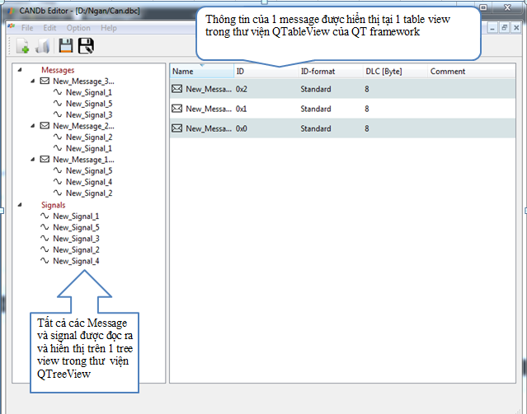

Hình 3.3. Biểu diễn thông tin Message và Signal

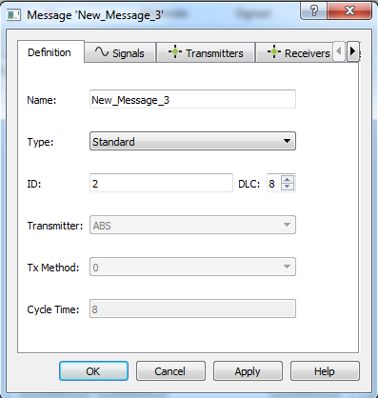

Hình 3.4. Tab Message khi click đôi vào Message tại TreeView

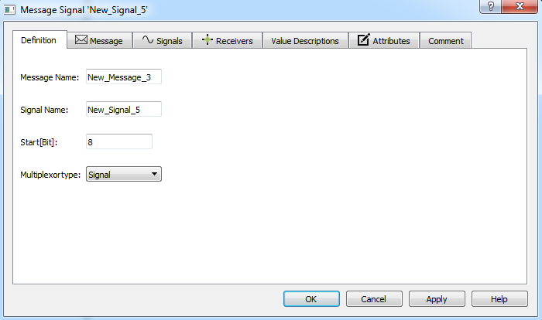

Hình 3.5. Tab Message Signal khi click đôi vào Signal thuộc Message tại TreeView

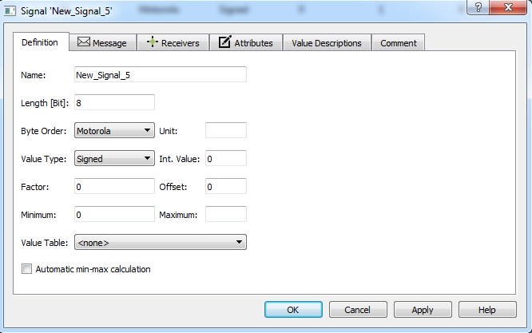

Hình 3.6. Tab Signal khi click đôi vào Signal

3.3.1.2. Đánh giá

* Thực hiện được các chức năng như mở file, tạo file và lưu file
* Khi load database, giữ liệu đã đọc được chính xác với file .dbc có sẵn, các thông tin về message, signal đã được lưu trữ đúng vị trí

3.3.2 Phần edit cơ sở dữ liệu

3.3.2.1. Kết quả

* Chỉnh sửa
* Khi ta click đôi chuột pải vào table view thông tin cụ thể của các signal sẽ được hiển thị tại 1 dialog khác để tiện theo dõi vào chỉnh sửa

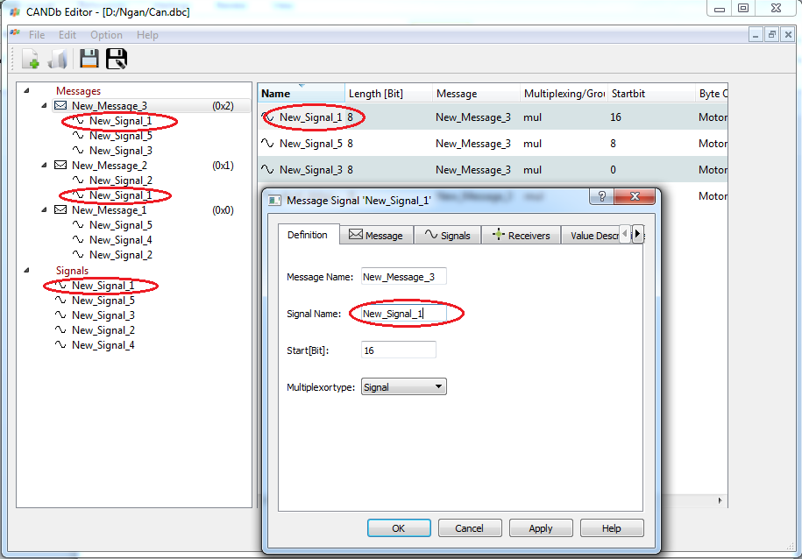

Hình 3.6. Thông tin Signal trước khi edit

* Sau khi chỉnh sửa phần Signal Name tại Dialog và nhấn OK,
* Thông tin của Signal đó lập tức thay đổi ở các vị trí:
* Tại Table View
* Tại Tree View
* Tại Source

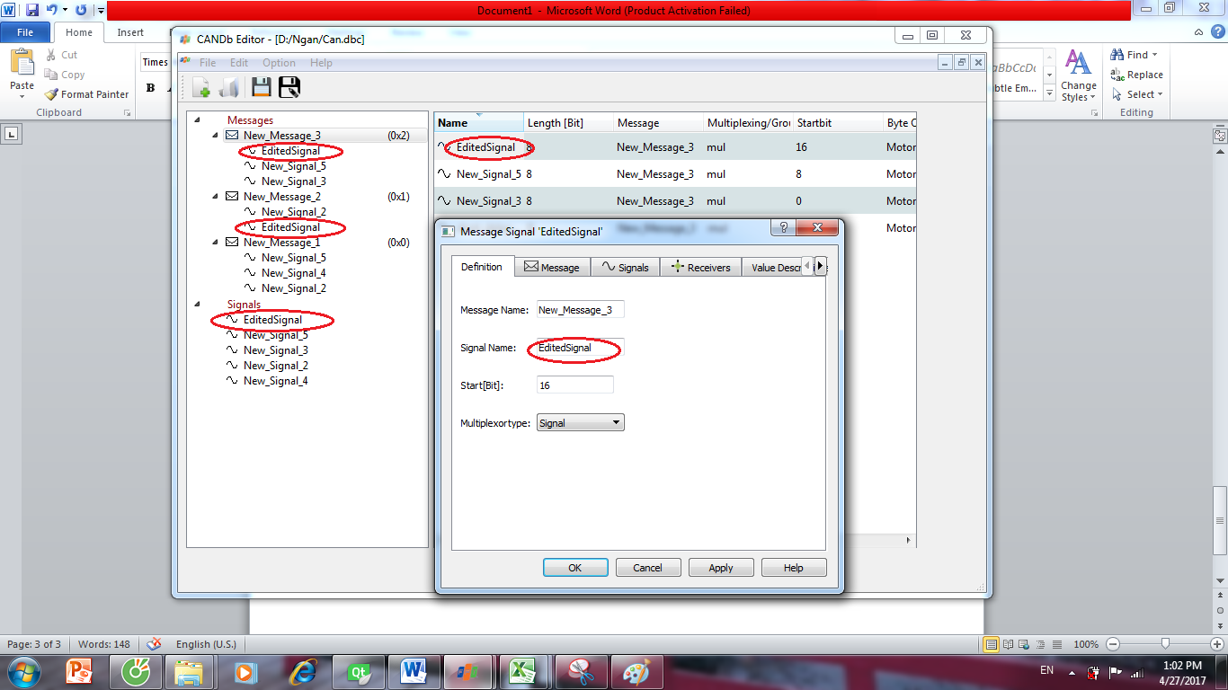

Hình 3.7. Thông tin Signal sau khi edit

* Tương tự đối với các thông tin khác của Message hoặc signal ta đều có thể thay eidt được tại phần mềm

Ngoài việc chỉnh sửa thông qua các Tab, các thông tin có thể được chỉnh sửa bằng cách Delegate trực tiếp tại các Table bởi các Combobox trong QCombobox của Qt

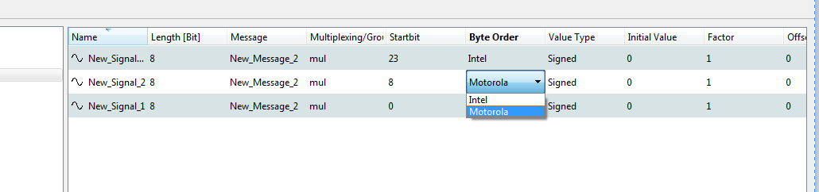

Hình 3.8. Delegate dữ liệu

* Thêm

Tại mỗi dialog message tương ứng, ta chuyển tab sang tab Signal, thông tin của các Signal thuộc Message đó sẽ hiện ra dưới dạng Table

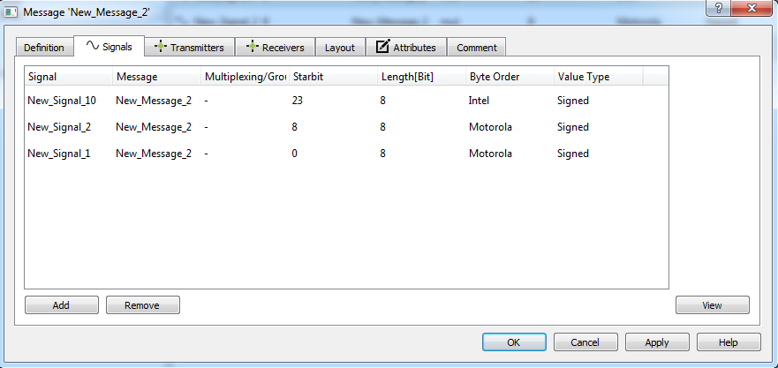

Hình 3.9. List Signal trước khi Add

Sau khi click vào Nút Add bên góc trái của tab, Bảng them Signal sẽ hiện ra với các Signal ngoài Signal đã thuộc Message(Vì 1 signal không thể thuộc 1 message 2 lần)

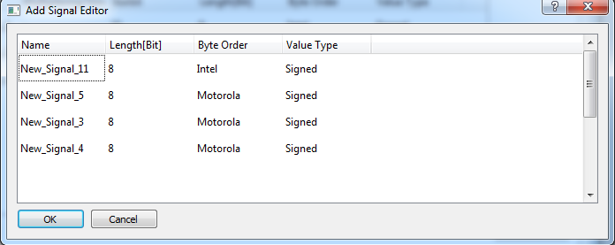

Hình 3.10. Bảng Thêm Signal

Sau khi chọn 1 hoặc nhiều Signal rồi Nhấn OK thì ngay lập tức nó được thêm vào Message

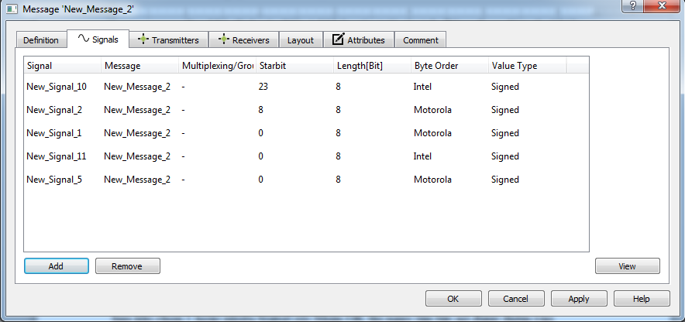

Hình 3.11. List Signal sau khi được thêm

* Xóa

Khi chọn 1 Signal và Nhấn OK, Signal đó sẽ được xóa khỏi danh sách Signal trong bảng

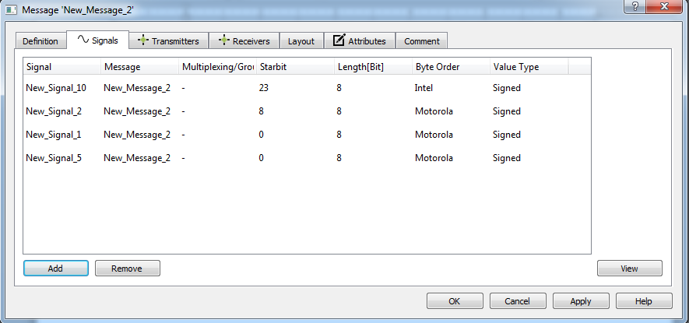

Hình 3.12. List Signal sau khi xóa Signal

3.2.2. Đánh giá

* Đã phân tích được đúng format của các Message và Signal để load đúng dữ liệu vào các Tab
* Dữ liệu của các Message và Signal đã được edit và up date
* Đã Delegate được dữ liệu tại các Table
* Hoạt động Thêm và Xóa đã hoạt động đúng mục đích

3.4. Quá trình chạy thử và sửa lỗi

Tuyến Viết khúc này hộ Ngân

3.5. Hướng phát triển của đề tài

* Đề tài này được thực hiện trong vòng 3 tháng và hiện tại vẫn còn rất nhiều chức năng chưa hoàn thiện, trong tương lai đề tài sẽ được củng cố các chức năng hiện tại, cũng như phát huy thêm nhiều chức năng mới như Setting và Tại TreeView sẽ cung cấp thêm các Header như Network, ECU hoặc Biến môi trường v.v
* Phần mềm sẽ được kết hợp với các phần mềm Simulator và Hardware để nhận các Message trực tiếp từ các ECU và view lên theo mong muốn

3.6. Kết luận chương

Các kết quả thực hiện đã được trình bày và hệ thống được xem là hoàn thiện các chức năng cơ bản có thể hoạt động tốt. Tuy rằng ban đầu có xuất hiện rất nhiều lỗi nhưng sau quá trình chỉnh sửa chúng tôi đã hoàn thành được đề tài, thực hiện được đúng các chức năng Thêm, Sửa, Xóa